دراسة تدرج المفاهيم للمادة:
المستوى : جذع مشترك علوم و تكنولوجيا  المجال : الميكانيك.  الوحدة 01: القوة و الحركة المستقيمة. |  |  |  | الأستاذ :  المؤسسة:  المــــدة: 09 ساعات
المكتسبات القبلية:  ـ الجملة الميكانيكية.  - الفعل الميكانيكي لجملة على أخرى  - القوة و الحالة الحركية لجملة  - المقاربة الأولية للقوة كشعاع |  | مؤشرات الكفاءة:  ـ يرسم شعاع السرعة و شعاع تغير السرعة من تصوير متعاقب.  ـ يـوظف مبدأ العطالة للكشف عن وضعيات وتفسيرها بواسطة القوة المؤثرة  ـ يكشف عن مميزات القوة المؤثرة على متحرك بالاعتماد على الشعاع Δ$\vec{v}$ |  |  | الكفاءات العرضية:  ـ استعمال تكنولوجيا الإعلام والاتصال(TICE) للمعالجة والمحاكاة.  ـ تمثيل الأشعة و استعمال علاقة شال و الدوال العددية.  ـ يوظف اللغة العربية بشكل سليم.
الوحدة التعلمية | المحتوى المفاهيمي |  | استراتيجية التعلم +الوسائل |  | المدة الزمنية | توجيهات و تقويم
- القوة والحركات المستقيمة | 1- القانون الأول لنيوتن:  2- د راسة السرعة والقوة في وضعيات مختلفة:  - حركة مستقيمة منظمة.  - حركة مستقيمة متسارعة.  - حركة مستقيمة متباطئة.  3- دراسة حركة نقطة.  4- التمثيل الشعاعي للسرعة والقوة .  5-تطبيقات : |  | - يدرس نصا علميا يشرح فيه منهج نيوتن .  - يدرس تسجيلات فيديو لحركات مستقيمة (متسارعة ومتباطئة. ، منتظمة).  - يحسب قيم السرع ويمثلها بشعاع .انطلاقا من وثيقة تمثل التصوير المتعاقب.  - ينجز أنشطة تمثل وضعيات حقيقية مثل : إرسال كرة على مستوي أفقي (حركة مستقيمة)،عربة مدفوعة أو مكبوحة (مفرملة) بخيط مطاطي أو بنابض .  ـ- يحسب قيمة شعاع تغير السرعة  ( ) ويمثله بشعاع .  - دراسة بيانية. - وظيفة منزلية رقم 1 تمرين رقم 14 ص 200 |  | 1سا  2سا ع.م  2سا  2سا ع.م  2سا | - تقديم وضعيات تعلمية تمكن المتعلم من بناء معارفه.  - تدريب المتعلم على تمثيل شعاع السرعة وحساب طويلته.  - تحديد خصائص شعاع تغير السرعة ( ) .  - استنتاج خصائص شعاع القو ة اعتمادا على خصائص شعاع التغير في السرعة () .  - استغلال مخططات الحركة المستقيمة في تحديد طبيعة الحركة وحساب المسافة المقطوعة خلال مجال زمني.

بطاقة تقنية للحصة رقم01
المستوى : جذع مشترك علوم و تكنولوجيا  المجال : الميكانيك.  الوحدة 01: القوة و الحركة المستقيمة.  الموضوع: 1- القانون الأول لنيوتن  ظهور التصور الميكانيكي | الأستاذ :  المؤسسة:
نوع الحصة : درس
المدة الزمنية : 1 سا

مؤشرات الكفاءة:
- يحلل نصا علميا.
- يتعرف على مفهوم آرسطو للقوة.
- يتعرف على المسعى العلمي لغاليلي.
- يتعرف على مبدأ العطالة لنيوتن.
- يتعرف على مفهوم القوة.
الأدوات المستعملة: الوثيقة (أ) من الوثيقة المرافقة
المحتوى المعرفي | ما يقوم به الأستاذ |  | ما يقوم به التلميذ | المدة
1- ظهور التصور الميكانيكي للقوة  2- القانون الأول لنيوتن –مبدأ العطالة. | ـ يصرّح الأستاذ للتلاميذ أنّهم بصدد فهم دور قوة في حركة جسم ويؤكّد على أن الموضوع يشكّل مسألة حساسة ودقيقة ولقد أثير حوله جدل كبير منذ القدم (خاصة من طرف أرسطو 322-384 ق م) ولم يُفصل فيها إلاّ في القرن الثامن عشر من طرف نيوتن.  ـ يوزَّع نص أينشتاين (الوثيقة- أ-) والذي يتناول كلاّ من الخطأ في ميكانيك أرسطو ومبدأ العطالة لنيوتن.  ـ إقرأ النص جيدا و أذكر الأفكار الأساسية لهذا النص.  الأسئلة:  . ما هو تصور آرسطو للقوة ؟  . هل التصور الحدسي دائما مضللا لمفهوم القوة ؟  . أذكر الفرق بين الحدس و الاستدلال العلمي؟  ـ أكتب نص القانون الأول لنيوتن.  تقويم : أكمل الفراغات التالية:  يعبر مبدأ العطالة على:  ـ كل جسم يتحرك بحركة مستقيمة .......لا يخضع لأي.....  ـ كل جسم لا يخضع لأي..........يكون إما .......أو يتحرك بحركة ........  ـ كل جسم لا يتحرك بحركة ....... ..........يكون خاضعا لتأثير ........... |  | ـ يقرأ التلاميذ النص و يسجلون تعاليقهم.  ـ الأفكار الأساسية للنص:  . تصور آرسطو للقوة .  . الاستدلال العلمي لغاليلي الذي أظهر عجز آرسطو لمفهوم القوة.  . مبدأ العطالة لنيوتن الذي أعطى مفهوم القوة.  ـ يكتب القانون الأول لنيوتن – مبدأ العطالة.  " يحافظ كل جسم على سكونه أو حركته المستقيمة المنتظمة إذا لم تتدخل قوة لتغيير حالته الحركية".  ـ يقوم التلاميذ بحل التقويم. | 30 د  10د  5د  10د
التقويم: |  | المراجع: الكتاب المدرسي – المنهاج – الوثيقة المرفقة
النقد الذاتي:

الوثيقة – أ- ظهور التصوّر الميكانيكي
إن طريقة ”الاستدلال المبنية على الحدس“ كانت غير صائبة، ما جعلها تؤدي إلى تصورات خاطئة عن مفهوم الحركة؛ ومع ذلك، دامت عدة قرون. ولربّما سمعة ومكانة آرسطو آنذاك في كامل أوروبا كانت السبب الرئيسي في التمسك بالفكرة الحدسية في تفسير الظواهر الطبيعية. ففي قراءات "الميكانيك" المسندة لآرستو نجد:
" إن الجسم المتحرك يتوقف عندما تتوقف القوة المؤثرة عليه عن دفعه"
إن اكتشاف وتوظيف الاستدلال العلمي من طرف غاليلي في تفسير الحركات، يعدّ من أكبر المكتسبات في تاريخ الفكر الإنساني ويمثل منطلقا حقيقيا للفيزياء. لقد بيّن لنا هذا الاكتشاف بأنه لا يمكن أن نثق في الاستنتاجات الحدسية المؤسّسة على الملاحظة الآنية لأنها تؤدي أحيانا إلى مسالك مضلّلة.
ولكن كيف يكون الحدس مضلّلا؟ هل من الخطأ القول بأنّ عربة مجرورة بواسطة أربعة أحصنة
تسير بسرعة أكبر من سرعة عربة مجرورة بحصانين فقط؟
لنتفحّص بدقة الوقائع الأساسية للحركة انطلاقا من تجارب يومية مألوفة للإنسانية منذ بداية الحضارة ومكتسبة خلال الكفاح الصعب من أجل الحياة.
لنعتبر رجلا يدفع على طريق أملس، عربة ثمّ يكفّ فجأة عن الدفع: ستواصل العربة حركتها على مسافة معيّنة قبل التوقف. لنتساءل: كيف يمكن تمديد هذه المسافة؟ يمكن الحصول على ذلك بعدة طرق منها تشحيم العجلات مثلا، أو جعل الطريق أملسا أكثر. كلّما دارت العجلات بسهولة وكلّما كان الطريق أملسا أكثر، كلّما واصلت العربة حركتها. ماذا أنتجنا بالتشحيم وبالتمليس؟ بكلّ بساطة: لقد نقصت التأثيرات الخارجية. لقد قلّص من تأثير ما يسمّى بالاحتكاكات على مستوى العجلات والطريق؛ ويُعدّ هذا تفسيرا نظريا لفعل واقعي لكنه في الحقيقة ما هو إلاّ تفسير اعتباطي. تخيّل الآن طريقا أملسا بصفة مثالية وعجلات بدون أي احتكاك، ففي هذه الحالة، لا يوجد أيّ عائق لحركة العربة التي لن تتوقف. لقد تحصّلنا على هذه النتيجة فقط بتخيّل تجربة في ظروف مثالية والتي في الواقع يستحيل تجسيدها لأنه من غير الممكن إزالة كل التأثيرات الخارجية. إن التجربة المثالية تبرز بوضوح نقائص الفكرة الأساسية التي كانت معتمدة في ميكانيك الحركة.
عند مقارنة الطريقتين للإحاطة بالمشكل، يمكن القول: إن التصوّر الحدسي يّعلمنا بأن كلما كان الفعل(التأثير) كبيرا، كلما ازدادت السرعة. هكذا، السرعة هي التي تُعلم بأن قوى خارجية تؤثّر أو لا على جسم.
إن المؤشّر الجديد الذي أتى به غاليلي هو: إذا لم يكن جسم مدفوعا أو مجرورا أو خاضعا لأي تأثير، وباختصار، إذا لم تؤثّر أي قوة خارجية على جسم، سيتحرك بصفة منتظمة، أي بالسرعة نفسها على طول خط مستقيم. يتضح إذن بأن السرعة لا تبيّن إن كان هناك قوى خارجية أم لا تؤثر على الجسم. إنّ هذه النتيجة الصحيحة التي توصّل إليها غاليلي، صيغت بعد فترة، من طرف العالم نيوتن على شكل " مبدأ العطالة " ويعدّ هذا أول قانون فيزيائي تعودنا على حفظه، ولا زال البعض منا يتذكره:
" يحافظ كل جسم على سكونه أو حركته المستقيمة المنتظمة إذا لم تتدخل قوة لتغيير حالته الحركية".
* بتصرف عن كتاب " تطوّر الأفكار في الفيزياء"

– ألبير أينشتين و ليوبولد إنفلد

شرح بعض المفردات:

الحدس:

(الحدس (بالإنجليزية: Intuition) في الفلسفة يشير إلى نوع من المعرفة التي لا تستخدم المنطق والاختصاص.

بالنسبة لأفلاطون وأرسطو، الحدس هو تصور فوري للمبادئ الأولى، وبالتالي تعبير عن معرفة أكيدة لأنه فيها الفكر يصل مباشرة إلى محتوياته، بما أنه الجمع بين الموضوع والشيء، هذين المصطلحين، على الرغم من تناقضهما فهم مكملين لبعضها البعض ومرتبطين ببعضهما.

الاستدلال العلمي (حسب الوثيقة المرافقة):
إنّ المسعى العلمي أداة للتحري من أجل وصف وفهم الواقع. يستعمل خاصة في علوم الطبيعة(الفيزياء، البيولوجيا، الكيمياء…) ويعتمد على التساؤل، يهيكل وفق الخطوات التالية:
طرح الإشكالية ، الإدلاء بالفرضيات ، أنشطة البحث (المبنية على الملاحظة ، التجريب ، النصوص العلمية و النمذجة)، الحصول النتائج و تحليلها و أخيرا بناء الملخصات.

بطاقة تقنية للحصة رقم02
المستوى : جذع مشترك علوم و تكنولوجيا  المجال : الميكانيك.  الوحدة 01: القوة و الحركة المستقيمة.  الموضوع:2- دراسة السرعة و القوة في وضعيات مختلفة | الأستاذ :  المؤسسة:
نوع الحصة : ع.م
المدة الزمنية : 2 سا

مؤشرات الكفاءة:
- يوظف مبدأ العطالة للكشف عن وضعيات وتفسيرها بواسطة القوة المؤثرة .
- يدرس تأثير القوة على السرعة.
- يسجل حركة باستعمال كاميرا رقمية.
- يستعمل برمجيات AVISTEP أو REGAVI+REGRESSIأو AVIMECA+REGRESSI.
الأدوات المستعملة: كرية معدنية ، لوح زجاجي ، عربة ، خيط ،بكرة ، كتلة عيارية ، طاولة ، كاميرا رقمية ، جهاز إعلام آلي ، أشرطة فيديو ، برمجيات .
المحتوى المعرفي | ما يقوم به الأستاذ | ما يقوم به التلميذ | المدة
دراسة العلاقة بين السرعة و القوة في وضعيات مختلفة:  ـ حالة حركة مستقيمة منتظمة: | مرحلة الانطلاق:  يوزّع التلاميذ في أفواج مصغّرة (4 تلاميذ لكل فوج مثلا).  السؤال الأول:  لنتخيّل جسما (كرية مثلا) ينتقل في الفضاء دون أن يخضع لتأثير أي قوة (لا الثقل ولا الاحتكاك ولا أية قوة أخرى) ولنتخيّل أنّنا نأخذ له صورا متتالية خلال فترات زمنية منتظمة (كل0.1 ثانية مثلا) ثم نطابق كلّ هذه الصوّر.  حسب رأيك كيف تتوزّع المواضع المتتالية لمركز الجسم بالنسبة لبعضها البعض؟و ماذا نقول عن سرعته ؟  يكون الجواب برسم على ورقة شفافة مرفوق بجملة توضيحية.  التصديق:  اختر التجهيز التجريبي المناسب الذي يسمح بتحقيق هذه الوضعية.  يحقق التصديق انطلاقا من تسجيل فيديو لحركة كرية أو عربة تتحرك على سكة أفقية(أو باستعمال الطاولة ذات النضد الهوائي إن وجدت).  ملاحظة:يمكن الاعتماد على نشاط الكتاب المدرسي ص 183.  التقنين:  هل مبدأ العطالة محقق ؟ أكتب عندئذ نص مبدأ العطالة (القانون الأول لنيوتن).  السؤال الثاني:  نواصل التخيّل ونريد الآن أن تزداد سرعة مركز الجسم المذكور سابقا مع محافظته على مسار مستقيم.  - حسب رأيك، ما هو الشكل الجديد للتصوير المتعاقب لمركز الجسم؟ أرسم بعناية على ورق شفاف هذا الشكل.  ب- حسب رأيك، كيف يمكن التأثير على الجسم للحصول على هذه الحركة؟ مثّل بسهم على الرسم السابق، هذا التأثير، وأرفق رسمك بشرح مختصر.  السؤال الثالث:  نريد هذه المرة أن تتناقص قيمة سرعة مركز الجسم المذكور سابقا مع محافظته على مسار مستقيم.  أـ نفس السؤال السابق  ب ـ نفس السؤال السابق  التصديق:  اختر التجهيز التجريبي المناسب الذي يسمح بتحقيق هاتين الوضعيتين .  ملاجظة: يقدم الأستاذ للتلاميذ نماذج من التصوير المتعاقب لكل حالة | الصياغة:  يصوغ التلاميذ فرضياتهم .  مقارنة ومناقشة الصور المتعاقبة المقترحة والشرح من طرف الأفواج.  يتمّ اختيار التجهيز التجريبي المناسب بعد المناقشة مع كل تلاميذ القسم: يتفق بالخصوص على ضرورة التقليل من الاحتكاكات وعلى اختيار مستوى أفقي يحمل الجسم. يدرس التصوير المتعاقب اعتمادا على تسجيلات فيديو.  يكتب التلاميذ نص مبدأ العطالة (القانون الأول لنيوتن) .  الصياغة:  يصوغ التلاميذ فرضياتهم .  مقارنة ومناقشة الصور المتعاقبة المقترحة والشرح من طرف الأفواج.  يتمّ اختيار التجهيز التجريبي المناسب بعد المناقشة مع كل تلاميذ القسم: يتفق بالخصوص على ضرورة التقليل من الاحتكاكات وعلى اختيار مستوى أفقي يحمل الجسم.  يدرس التصوير المتعاقب اعتمادا على تسجيلات فيديو. | 15 د  10 د  5 د  15 د  15 د
التقويم: تقويم: تمرين رقم 06 ص 198 |  | المراجع: الكتاب المدرسي – المنهاج – الوثيقة المرفقة – بعض المراجع الخارجية – انترنت.
النقد الذاتي:

الوثيقة " ب" مدخل إلى مفهوم القوة

في كل أجزاء الوضعية الإشكالية، يعمل التلاميذ بشكل أفواج مصغّرة (4 تلاميذ مثلا) في كل مرحلة انطلاق (مرحلة الفعل)، ومع كل القسم في كل مراحل العرض والصياغة والتصديق.
الجزء الأول:
مدخل: قراءة نص (30 دقائق)
يصرّح الأستاذ للتلاميذ أنّهم بصدد فهم دور قوة في حركة جسم ويؤكّد على أن الموضوع يشكّل مسألة حساسة ودقيقة ولقد أثير حوله جدل كبير منذ القدم (خاصة من طرف أرسطو 322-384 ق م) ولم يُفصل فيها إلاّ في القرن الثامن عشر من طرف نيوتن.
يوزَّع نص أينشتاين (الوثيقة- أ-) والذي يتناول كلاّ من الخطأ في ميكانيك أرسطو ومبدأ العطالة لنيوتن. يقرأ التلاميذ النص ويسجّلون تعاليقهم.
مرحلة الانطلاق: (10 دقائق)
يوزّع التلاميذ في أفواج مصغّرة (4 تلاميذ لكل فوج مثلا).
السؤال الأول:
لنتخيّل جسما (كرية مثلا) ينتقل في الفضاء دون أن يخضع لتأثير أي قوة (لا الثقل ولا الاحتكاك ولا أية قوة أخرى) ولنتخيّل أنّنا نأخذ له صورا متتالية خلال فترات زمنية منتظمة (كل0.1 ثانية مثلا) ثم نطابق كلّ هذه الصوّر.
حسب رأيك كيف تتوزّع المواضع المتتالية لمركز الجسم بالنسبة لبعضها البعض؟
يكون الجواب برسم على ورقة شفافة مرفوق بجملة توضيحية.

الصياغة: (10 دقائق)
مقارنة ومناقشة الصور المتعاقبة المقترحة والشرح من طرف الأفواج.
التصديق: (10دقائق)
يتمّ اختيار التجهيز التجريبي المناسب بعد المناقشة مع كل تلاميذ القسم: يتفق بالخصوص على ضرورة التقليل من الاحتكاكات وعلى اختيار مستوى أفقي يحمل الجسم.
يحقق التصديق انطلاقا من تسجيل فيديو لحركة كرية أو عربة تتحرك على سكة أفقية(أو باستعمال الطاولة ذات النضد الهوائي إن وجدت).

التقنين: (5 دقائق)
يملي الأستاذ نص مبدأ العطالة (القانون الأول لنيوتن) بالشكل التالي:
"يحافظ كل جسم على سكونه أو حركته المستقيمة المنتظمة إذا لم تتدخّل قوة لتغيير حالته الحركية".
وعليه فإذا كانت حركة جسم ليست مستقيمة منتظمة فإنّه بالضرورة خاضع لقوة.
الجزء الثاني:
مرحلة الانطلاق (15دقائق):
السؤال الثاني:
نواصل التخيّل ونريد الآن أن تزداد سرعة مركز الجسم المذكور سابقا مع محافظته على مسار مستقيم.
- حسب رأيك، ما هو الشكل الجديد للتصوير المتعاقب لمركز الجسم؟ أرسم بعناية على ورق شفاف هذا الشكل.
ب- حسب رأيك، كيف يمكن التأثير على الجسم للحصول على هذه الحركة؟ مثّل بسهم على الرسم السابق، هذا التأثير، وأرفق رسمك بشرح مختصر.
السؤال الثالث:
نريد هذه المرة أن تتناقص قيمة سرعة مركز الجسم المذكور سابقا مع محافظته على مسار مستقيم.

- نفس السؤال السابق
- نفس السؤال السابق
السؤال الرابع:
نريد الآن أن تبقى سرعة مركز الجسم المذكور سابقا ثابتة ولكن على مسار دائري.
- نفس السؤال السابق
- نفس السؤال السابق
الصياغة (15 دقيقة):
مقارنة ومناقشة التصوير المتعاقب والأشعة المرسومة والشروحات المقترحة من طرف الأفواج.
نتوقع إجابات كالمبينة في الشكل الموالي:
التصديق (15 دقائق):
يصادق على المقترحات باستعمال طاولة بحيث تكون الاحتكاكات بينها والجسم ضعيفة جدا، وذلك بفعل خيط ( الشكل) أو بفعل تيار هوائي خارج من مجفف شعر على كرية مقذوفة على مستوي أفقي.
يدرس التصوير المتعاقب اعتمادا على تسجيلات فيديو.
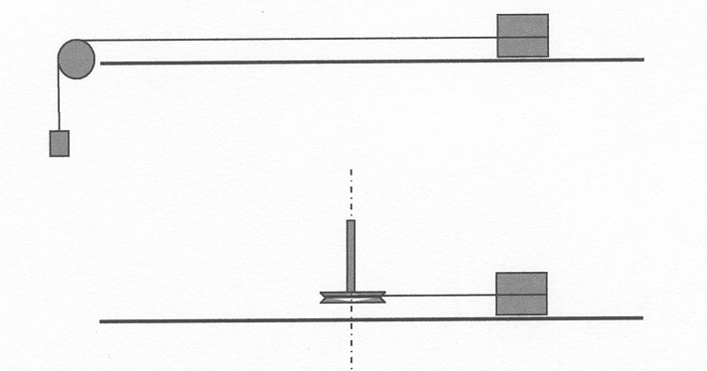

التقنين: (5 دقائق)
يملي الأستاذ النتائج التالية مرفقة بالأشكال (الرسومات) والتصوير المتعاقب الموافق:
- للحصول على سرعة متزايدة لجسم، يجب التأثير عليه بقوة تبقى منطبقة (أو مماسة) لمسار مركزه ولها الجهة نفسها لحركته.
- للحصول على سرعة متناقصة لجسم يجب التأثير عليه بقوة تبقى منطبقة (أو مماسة) لمسار مركزه ولها جهة معاكسة لحركته.

بطاقة تقنية للحصة رقم03
المستوى : جذع مشترك علوم و تكنولوجيا  المجال : الميكانيك.  الوحدة 01: القوة و الحركة المستقيمة.  الموضوع: دراسة حركة نقطة | الأستاذ :  المؤسسة:
نوع الحصة : درس
المدة الزمنية : 1 سا

مؤشرات الكفاءة:
ـ يتعرف على مميزات الحركة.
ـ يرسم شعاع السرعة و شعاع تغير السرعة من تصوير متعاقب.
الأدوات المستعملة:
المحتوى المعرفي | ما يقوم به الأستاذ | ما يقوم به التلميذ | المدة
مميزات الحركة :  1ـ المسار  2ـ السرعة  2/1: السرعة المتوسطة:  2/2: السرعة اللحظية:  2/3ـ شعاع السرعة اللحظية  1/4ـ شعاع تغير السرعة اللحظية | ـ كيف تتم دراسة حركة نقطة مادية في مرجع معين ؟  ـ عرف المسار ثم استنتج أنواع حركة نقطة متحركة؟  إذا قطع متحرك مسافة d خلال مدة زمنية : t=t₂-t₁∆  أكتب عبارة سرعته المتوسطة و ما وحدة قياسها ؟  ـ عرف السرعة اللحظية ؟  ـ بين كيف يمكن حساب السرعة اللحظية بالاعتماد على السرعة الوسطية؟  ـ كيف يتم حسابها تجريبيا ؟  ـ هل يمكن معرفة طبيعة الحركة بالاعتماد على تغير قيمة السرعة ؟  ـ كيف يتم تمثيل شعاع السرعة اللحظية؟  يعرف الشعاع Δ$\vec{v}$ بشعاع تغير السرعة بين اللحظتين t₁ وt₂ حيث شعاعي السرعة عندهما على الترتيب : و  ـ أكتب عبارة شعاع التغير السرعة Δ$\vec{v}$ | مميزات الحركة:  تتم دراسة حركة نقطة مادية في مرجع معين بتحديد مميزاتها:  المسار ، السرعة .  1ـ المسار:  ـ المسار مجموعة الأوضاع التي تشغلها النقطة المتحركة أثناء الحركة خلال الزمن.  ـ أنواع الحركة حسب شكل المسار :  2ـ السرعة  2/1:السرعة المتوسطة:  $$v_{m}=\frac{d}{t}$$  وحدة القياس : m/S أو m.s⁻¹  2/2:السرعة اللحظية:  ـ السرعة اللحظية هي قيمة سرعة المتحرك في كل لحظة.  ـ من أجل مجال زمني ∆t قصير جدا نقبل أن السرعة الوسطية تساوي بالتقريب السرعة اللحظية عند لحظة (t) في منتصف المجال ∆t:  $$v\left(t\right)=v_{m}\left(t_{1},t_{2}\right)=\frac{d}{t}$$  وحدة القياس : m/S أو m.s⁻¹  ـ يتم حسابها تجريبيا باستعمال عداد السرعة أو الرادار.  ـ نعم يمكن معرفة طبيعة الحركة بالاعتماد على تغير قيمة السرعة حسب الجدول التالي:  2/3ـ شعاع السرعة اللحظية  O i  O i  جهة الحركة  M(t)  x  X’  X  V  ـ يتم تمثيل شعاع السرعة اعتمادا على مميزاته (خصائصه):  المبدأ: موضع المتحرك عند اللحظة المعتبرة.  الحامل: مماس للمسار(في حالة مسار مستقيم ينطبق عليه) .  الجهة: جهة الحركة دوما.  الطويلة: قيمة السرعة اللحظية في اللحظة المعتبرة.  (عند تمثيلها يستعمل سلم رسم مناسب )  1/4ـ شعاع تغير السرعة اللحظية:  عبارة شعاع تغير السرعة Δ$\vec{v}$بين اللجظتين t₁ وt₂ :  Δ$\vec{ v}$=$\vec{ v }$₂ - $\vec{v }$₁ | 10د  10د  5د  15د  15د
  المسار | مستقيم | منحني | دائري
  نوع الحركة | مستقيمة | منحنية | دائرية
  قيمة السرعة | معدومة | ثابتة | متزايدة | متناقصة
  طبيعة الحركة | سكون | منتظمة | متسارعة | متباطئة
التقويم(واجب منزلي) :  تمثيل أشعة السرعة و تغير السرعة على تسجيلات الحركة المأخوذة من الدراسة السابقة و استخلاص مميزاتهما خلال مختلف الحركات المنتظمة ، المتسارعة و المتباطئة . |  | المراجع: الكتاب المدرسي – المنهاج – الوثيقة المرفقة – بعض المراجع لخارجية – انترنت.
النقد الذاتي:

بطاقة تقنية للحصة رقم 04
المستوى : جذع مشترك علوم و تكنولوجيا  المجال : الميكانيك.  الوحدة 01: القوة و الحركة المستقيمة.  الموضوع: حل الواجب المنزلي | الأستاذ :  المؤسسة:
نوع الحصة : درس
المدة الزمنية : 1 سا

مؤشرات الكفاءة:
- يرسم شعاع السرعة و شعاع تغير السرعة من تصوير متعاقب.
- استنتج مميزات شعاع السرعة و شعاع تغير السرعة في مختلف أنواع الحركة المستقيمة .
الأدوات المستعملة: أوراق ملمترية
المحتوى المعرفي | ما يقوم به الأستاذ | ما يقوم به التلميذ | المدة
2ـالتمثيل الشعاعي لشعاع السرعة اللحظية و شعاع تغير السرعة اللحظية في وضعيات مختلفة:  ـ حالة حركة مستقيمة متسارعة.  ـ حالة حركة مستقيمة متباطئة.  ـ حالة حركة مستقيمة منتظمة. | ـ يثبت الأستاذ ورقة ميلمترية مسجل فيها التصوير المتعاقب لمختلف الحركات .  ـ يكلف الأستاذ التلاميذ ، بالنسبة لكل تسجيل تمثيل:  . شعاعي السرعة في موضعين: M₁ وM₃ .  . شعاع تغير السرعة في الموضع M₂.  ـ استنتج مميزات شعاع السرعة و شعاع تغير السرعة في كل تسجيل. | ـ يمثل التلاميذ شعاعي السرعة و شعاع تغير السرعة في كل تسجيل بالتناوب  ـ حالة حركة مستقيمة متسارعة.  ـ حالة حركة مستقيمة متباطئة.  ـ حالة حركة مستقيمة منتظمة.  A ₀  A ₂  A₃  A₄  A ₁  V₃  V₁  ـ مميزات شعاع السرعة و شعاع تغير السرعة في كل تسجيل:  . في الحركة المستقيمة المنتظمة :  شعاع السرعة ثابت و شعاع تغير السرعة معدوم.  . في الحركة المستقيمة المتسارعة :  شعاع السرعة اللحظية:حامله منطبق على المسار و جهته في جهة الحركة و قيمته تزداد .  شعاع تغير السرعة :حامله منطبق على المسار ،جهته في جهة الحركة .  . في الحركة المستقيمة المتباطئة :  شعاع السرعة اللحظية:حامله منطبق على المسار و جهته في جهة الحركة و قيمته تتناقص .  شعاع تغير السرعة :حامله منطبق على المسار ،جهته عكس جهة الحركة . | 15د  15د  15د  10د
التقويم: |  | المراجع: الكتاب المدرسي – المنهاج – الوثيقة المرفقة – بعض المراجع الخارجية – انترنت.
النقد الذاتي:

بطاقة تقنية للحصة رقم 05
المستوى : جذع مشترك علوم و تكنولوجيا  المجال : الميكانيك.  الوحدة 01: القوة و الحركة المستقيمة.  الموضوع: 4ـ التمثيل الشعاعي للقوة،السرعة و شعاع  تغير السرعة في وضعيات مختلفة | الأستاذ :  المؤسسة:
نوع الحصة : ع م
المدة الزمنية : 2 سا

مؤشرات الكفاءة:
1ـ يرسم شعاع السرعة و شعاع تغير السرعة من تصوير متعاقب.
2ـ يوظف مبدأ العطالة للكشف عن وضعيات وتفسيرها بواسطة القوة المؤثرة .
3ـ يدرس تأثير القوة على السرعة.
4ـ يتعرف على الحركة المستقيمة المتغيرة بانتظام.
الأدوات المستعملة: كرية معدنية ، مسطرة ، كاميرا رقمية ، فيديو (أو تسجيل لحركة عربة تتحرك تحت تأثير قوة ثابتة)
المحتوى المعرفي | ما يقوم به الأستاذ | ما يقوم به التلميذ | المدة
2ـالدراسة الشعاعية:  ـ التمثيل الشعاعي للقوة و شعاع السرعة اللحظية و شعاع تغير السرعة اللحظية في وضعيات مختلفة:  ـ حالة حركة مستقيمة متسارعة.  ـ حالة حركة مستقيمة متباطئة.  ـ حالة حركة مستقيمة منتظمة.  3ـ الدراسة البيانية: | تحليل العمل التجريبي رقم 02 المأخوذ من دليل الأعمال المخبرية  ملاحظة : في حالة غياب التجهيز يمكن تقديم تسجيل التصوير المتعاقب لحركة جسم مقذوف نحو الأعلى.  ملاحظة للأستاذ : عند حساب النسبة : $\frac{∆v}{∆t}≈10m/s2$  ـ أو تحليل نشاط الكتاب المدرسي ص 184  ـ مثل مخطط السرعة V=f(t) في حالتي النزول و الصعود.  ـ استنتج المسافة المقطوعة خلال مرحلة النزول أو الصعود. | ـ يحقق التجربة ويسجل التصوير المتعاقب لحركة الكرية.  ـ خلال مرحلة النزول :  ـ يحسب السرعات و يمثل أشعتها.  ـ يمثل شعاعي تغير السرعة و يستنتج مميزاته.  ـ خلال مرحلة الصعود :  ـ يحسب السرعات و يمثل أشعتها.  ـ يمثل شعاعي تغير السرعة و يستنتج مميزاته .  ـ يحدد القوة المؤثرة على الكرية و يمثلها.  ـ يستنتج مميزات القوة المؤثرة من شعاع تغير السرعة.  ـ يمثل مخطط سرعة V=f(t) في حالتي النزول و الصعود.  ـ يستنتج المسافة المقطوعة خلال مرحلة الصعود أو النزول. | 30د  20د  20د  10د  20د  10د
التقويم:  تمرين رقم 17 ص 201.  تمرين رقم 14 ص 200 (وظيفة منزلية رقم 01)  ملاحظة: يختار الأستاذ التمارين التطبيقية أو الوظائف المنزلية حسب يتماشى مع فهمه للبرنامج و مستوى التلاميذ. |  | المراجع: الكتاب المدرسي – المنهاج – الوثيقة المرفقة – بعض المراجع الخارجية (الأعمال المخبرية للسنة الأولى ثانوي)- انترنت.
النقد الذاتي:

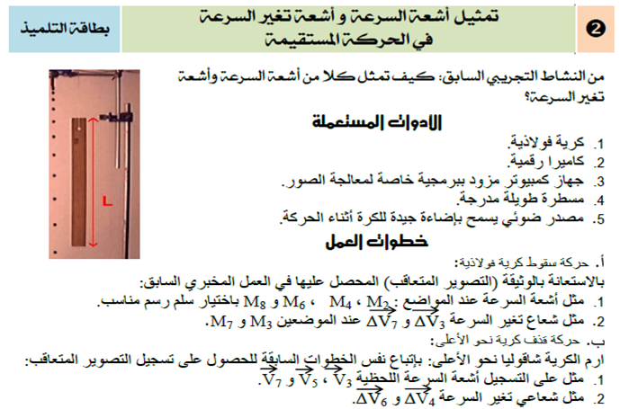
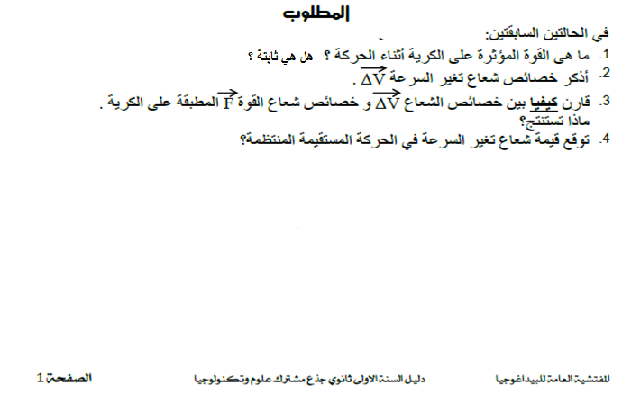
مثلها؟

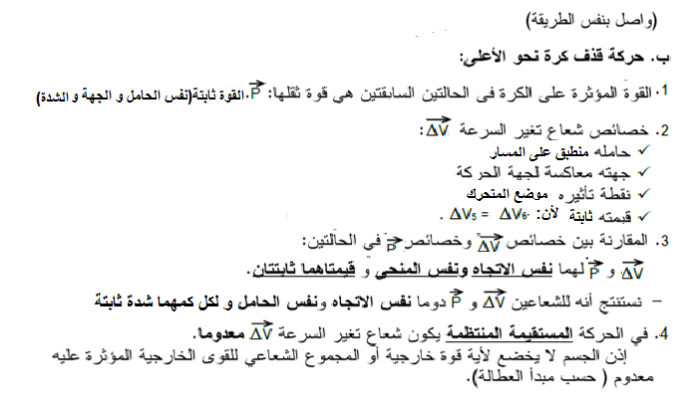
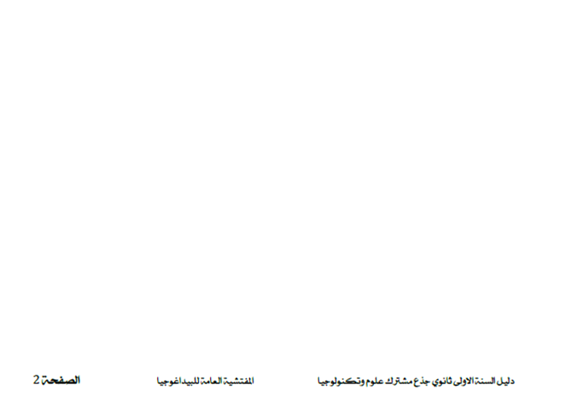

تحليل نشاط الكتاب المدرسي ص 183:

1ـ مواضع المتحرك:
سلم الرسم للمسافة: 1cm→0,2m
2ـ نعم يمكن من هذا التجهيز استخلاص خصائص هذه القوة $\vec{F}$ المطبقة على العربة، لأن مؤشر الربيعة يشير إلى قيمة ثابتة وجهة الحركة معروفة.
3- تمثل القوة كيفيا بسهم على العربة في وضعين أو ثلاثة اختيارية.
4- قيمة السرعة اللحظية عند المواضع M₁ ... M₇
$$Vi=\frac{M_{i+1}M_{i-1}}{2τ}$$
$V1=\frac{\left(0.7×0.2\right)}{2×0.08}=0.88m/s$، $V2=\frac{\left(1.5×0.2\right)}{2×0.08}=\frac{1.75m}{s}$، $V3=\frac{\left(2.1×0.2\right)}{2×0.08}=2.63m/ s$
$V 4=\frac{\left(2.8×0.2\right)}{2×0.08}=3,50m/s$ ،$V5=\frac{\left(3.5×0.2\right)}{2×0.08}=4,45m/s$ ،$V6=\frac{\left(4.2×0.2\right)}{2×0.08}=5,25m/s$
$V7=\frac{\left(5.0×0.2\right)}{2×0.08}=6,25m/s$
V₇ | V₆ | V₅ | V₄ | V₃ | V₂ | V₁ | السرعة
6.25 | 5.25 | 4.45 | 3.50 | 2.63 | 1.75 | 0.88 | قيمتها (m/s)
قيمة شعاع السرعة تزداد.
5- قيمة تغير السرعة : ${∆v}_{i}=v_{i+1}-v_{i-1}$

V₆Δ | V₅Δ | V₄Δ | V₃Δ | V₂Δ | السرعة
1.75 | 1.75 | 1.80 | 1.75 | 1.75 | قيمتها (m/s)

6ـ تمثيل أشعة السرعة اللحظية من $\vec{V_{1}}$ إلى $\vec{V_{7}}$ للنقاط المتحركة الموافقة لها .
سلم الرسم للسرعة: 1cm→2m/s
- نلاحظ أن شدتها تتزايد.
7- تمثيل أشعة تغير السرعة .$∆{\vec{V}}_{2},∆{\vec{V}}_{4}, ∆{\vec{V}}_{6}$ في المواضع M₂ , M₄ , M₆ .سلم الرسم : 1cm→2m/s
نلاحظ أن شدتها ثابتة.
في حالة تطبيق في جهة الحركة قوة $\vec{F}$ ثابتة شعاعيا (قيمة، حاملا وحهة) على جسم يتحرك بحركة مستقيمة، فإن:
شعاع سرعة المتحرك يحافظ على حامله و جهته وتتزايد قيمته
لشعاع تغير السرعة ${∆\vec{V}}_{i}$ حامل منطبقا على المسار . و .جهته في جهة الحركة، و قيمة ثابتة . نقول أن الحركة مستقيمة متسارعة بانتظام.
- خصائص الشعاع ${∆\vec{V}}_{i}$ متماثلة مع خصائص الشعاع $\vec{F}$ المطبقة على العربة كلاهما ثابة شعاعيا (قيمة، حاملا و جهة)
نتيجة : تسمح لنا هده النتيجـة باستنتاج خصــائص ${∆\vec{V}}_{i}$ من خصائص $\vec{F}$ والعكس صحيح.

الدراسة البيانية :
0.57 | 0.48 | 0.40 | 0.32 | 0.24 | 0.16 | 0.08 | t(s)
6.25 | 5.25 | 4.45 | 3.50 | 2.63 | 1.75 | 0.88 | V(m/s)
V(m/s)
t(s)
1
0,08
- شكل البيان الذي تحصلنا عليه هو خط مستقيم يمر بالمبدأ.
- العلاقة التي تربط السرعة بالزمن هي علاقة طردية كلما
زاد الزمن زادت السرعة ورياضيا علاقتها :
V = a t
حيث a : ثابت .
$$a=\frac{ΔV}{Δt}≈10m/s2$$

ومنه : V=10t

- سرعة المتحرك عند الموضع M₈ ( t = 0,64 s) هي : V₈ = 7 m/s
- من البيان المسافة الفاصلة بين M₀ M₈ هي مساحة المثلث المظلل
d = x = s = h.a / 2 = 0,64 x 7 / 2 = 2,24 m
من التسجيل: d = 11,3 x 0.2 = 2,26 m

ملاحظة: يعتبر هذا المنحنى مميز للحركة المستقيمة المتسارعة بانتظام.

